МИНИСТЕРСТВО ЗДРАВООХРАНЕНИЯ РЕСПУБЛИКИ БАШКОРТОСТАН

ГБУЗ РБ БОЛЬНИЦА СКОРОЙ МЕДИЦИНСКОЙ ПОМОЩИ г. УФА

ГБУЗ РЕСПУБЛИКАНСКИЙ ЦЕНТР МЕДИЦИНСКОЙ ПРОФИЛАКТИКИ МЗ РБ

ПРАВИЛА ИЗМЕРЕНИЯ АД

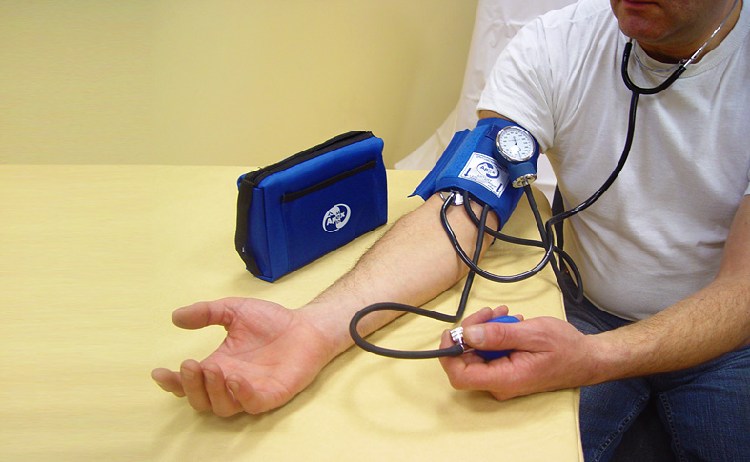
АРТЕРИАЛЬНЫМ ДАВЛЕНИЕМ (АД) называется давление, которое оказывает кровь на стенки артерий. Цель его измерения – выявление фактора риска (повышенного давления) и контроль качества гипотензивной терапии.

КАК ПРАВИЛЬНО ИЗМЕРЯТЬ АД?
- Измерять АД рекомендуют при артериальной гипертензии не менее 2-х
раза: утром после пробуждения и утреннего туалета и вечером в 21—22 ч, а кроме того, при плохом самочувствии и подозрении на подъём АД. Обратитесь к медицинскому работнику для обучения этой процедуре.
- Не употребляйте никотин и кофе в течение часа перед измерением.
- В спокойном состоянии, не менее чем после 5-минутного отдыха выполните измерение АД. Оно производится в положении сидя, обязательно с опорой на спинку стула и расслабленными, не скрещенными ногами. Не следует допускать положение руки на «весу».
- Не нужно измерять АД при сильных позывах к мочеиспусканию. Это способствует увеличению показателей примерно на 10 мм. рт. ст.
- Перед измерением внимательно прочитайте инструкцию по использованию тонометра. Манжету тонометра на запястье, нужно располагать на уровне сердца. Если используется тонометр с манжетой на плечо, то она исходно находится на правильном уровне. Важно, чтобы манжета соответствовала объёму руки. Для детей и полных людей существуют специальные манжеты.
- Во время процедуры не разговаривайте и не двигайтесь.
- Между двумя измерениями необходимо выдержать паузу не менее одной минуты для того, чтобы уменьшить давление на сосуды и подготовить их к очередному измерению. Среднее значение двух и более последовательных измерений точнее отражает уровень АД, чем однократное. Подсчитайте среднее значение двух измерений. В первый раз рекомендуют проверять АД на обеих руках, а в дальнейшем — на той, где оно выше.
- Внесите результаты в дневник.
- Продолжайте измерять АД регулярно, даже если показатели стали улучшаться.

БУДЬТЕ ЗДОРОВЫ!

Автор: врач-кардиолог первой категории кардиологического отделения К.Г. Мажинян

